Чортківська гімназія імені Маркіяна Шашкевича

УРОК З УКРАЇНСЬКОЇ МОВИ
«Види речень за метою висловлювання»

З досвіду роботи
вчителя початкових класів
Фоміної Наталії Володимирівни

МЕТА: Активізувати знання учнів про класифікацію речень за метою висловлювання (розповідні, питальні, спонукальні); розвивати навички правильного інтонування речень відповідно до мети висловлювання; виховувати любов та бережливе ставлення до природи.
ОБЛАДНАННЯ. Таблиці і схеми до теми речення, малюнки із зображенням Русалки і Нептуна, конверт із зірками, мікрофон.
ХІД УРОКУ
І. Організація класу до уроку.
Усі почули ви дзвінок,
Він покликав на урок.
Кожен з вас приготувався,
На перерві постарався.
ІІ. Повторення вивченого матеріалу.
- Перевірка домашнього завдання.
Вправа 90.
- Які слова є головними у виділених реченнях вправи?
2. Хвилинка каліграфії.
- Із поданих записів випишіть ті, які є реченнями. Доведіть свою думку.
а) Діло майстра. Діло майстра величає.
б) Роботящі руки. Роботящі руки гори вернуть.
- Як ви розумієте їх зміст?
ІІІ. Вивчення нового матеріалу.
1.Повідомлення теми і мети уроку.
Сьогодні я отримала лист. Адресований він учням четвертого класу. Давайте відкриємо його і прочитаємо.
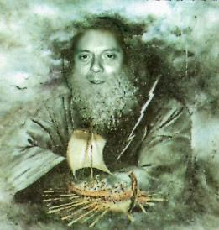
« Дорогі четвертокласники! Звертається до вас цар підводних володінь Нептун. Мою дорогу Русалоньку викрало чудовище, тому потрібна ваша допомога. Воно загадало мені дуже важке завдання. Потрібно розмістити
у тексті якісь дивні знаки. Я мучився цілий день, але з того нічого не вийшло. У мене залишилася тільки одна
спроба. Я довідався, що ви вивчаєте речення і вмієте розставляти такі знаки. Допоможіть, будь ласка.»
НЕПТУН
Цікаво! Адже ми сьогодні на уроці будемо пригадувати, які бувають речення за метою висловлювання і які розділові знаки потрібно ставити в кінці розповідного речення. Ми будемо працювати, а в кінці уроку спробуємо допомогти цареві Нептуну. За кожне правильно виконане завдання отримаємо ось такі зірочки.


Але щоб допомогти визволити Русалоньку нам потрібно відправитися у підводне царство. Закрили оченята і на рахунок три відкриваємо.(розкладаю малюнки жителів морів і океанів).
- Робота з підручником.
Вправа 91 (усно)
  - Прочитайте уважно речення.
  - Що виражено у першому реченні, яка його мета?
  - Який розділовий знак ставимо в кінці розповідного речення?
  - Що виражає друге речення?
  - Як треба читати питальне речення?
  - Який розділовий знак ставимо в кінці такого речення?
  - Що містить третє речення?

  - Як читаємо це речення?
  - Який знак ставимо в кінці спонукального речення?
Молодці! Ми отримали першу зірочку.
Вправа 92. Робота над текстом.
  - Прочитайте виразно речення.
  - Який це текст? Які його тема і мета?
  - Знайдіть в тексті розповідні питальні і спонукальні речення.
  - З якою інтонацією їх треба читати?
ЗАВДАННЯ. Виписати спонукальне речення.
Речення виписали, тому отримуємо ще одну зірочку.(Маленькі зірочки отримують учні за відповіді, кожна зірочка = 2 бали. В кінці уроку їх можна поміняти на бали.)

- Фізкультхвилинка.
Букви стали по порядку,
Всі зібрались на зарядку,
Руки в гору підняли,
До сонечка потягли.
В різні боки розвели,
Й полетіли, попливли.
Потім їх вперед зімкнули,
Ніжками затупотіли
І за парти тихо сіли.
4.Ознайомлення з окличним реченням.
Як гарно у підводному царстві!
- Прочитайте речення.
- Який розділовий знак стоїть у кінці речення?
- Прочитайте правило на с. 46.
- То як називаються дані речення?
- Як вони вимовляються?
- Робота з таблицею.
РЕЧЕННЯ
(виражає закінчену думку)
РОЗПОВІДНІ ПИТАЛЬНІ СПОНУКАЛЬНІ

Про щось розповідається | Про щось запитується. | Висловлюється спонукання до дії, прохання, запрошення,  заклик, пораду, вимогу,  наказ, заборону.

За інтонаціє
Окличні Неокличні

- Які є речення за метою висловлювання?
- А за інтонацією?(отримують зірочку)
7. Самостійна робота.
(робота в малих групах)
Керівники груп відповідають за виконання завдання.
Вправа 94
- Прочитати текст, дібрати до нього заголовок.

- Списати другий абзац, підкреслити спонукальні речення.
- Визначити окличні вони чи неокличні.
( група, яка справилася швидше, отримує зірочку)
ІV. Узагальнення і систематизація знань.
      - Робота з віршем.
Ой, як гарно навкруги!
В золоті сади, луги.
Хто їх так розмалював?
Уночі як нам ще спиться,
Ходить чув я чарівниця.
Ходить садом, полем, гаєм,
Все у шати одягає.
Як лише чогось торкнеться,
Так те золотом заллється.
Хто ж красуня та чарівна?
Осінню красуня зветься.
- Які речення за метою висловлювання зустрічаються у

- вірші?
- Виписати розповідні речення. Які вони за інтонацією?
- Речення виписали вірно, тож отримуйте зірочку.
2.Творча робота.
Вправа 95
- Прочитайте текст. З яких речень за метою висловлювання він складається?
- Перебудуйте подані речення так, щоб вони стали спонукальними.
- Запишіть утворений текст.
Речення уміло всі перетворили, зірку в нагороду получили.
Молодці, ви справилися із завданнями. Тепер спробуймо допомогти Нептуну. Ось текст.
Чого не вистачає у тексті?

Чому ти думаєш тільки про себе? Тримати Русалоньку в неволі не можна. Відпусти її! Русалонька хоче дружити із всіма мешканцями моря, гратися з ними, веселитися. Як гарно на морському дні! Ти знаєш як там цікаво? Будь добрим до Русалоньки. Дозволяй їй хоч інколи виходити з палацу.
(текст записаний на дошці, діти вставляють пропущені розділові знаки)
Спасибі любі діти. Ви мені дуже допомогли. Я знову побачу Русалоньку. 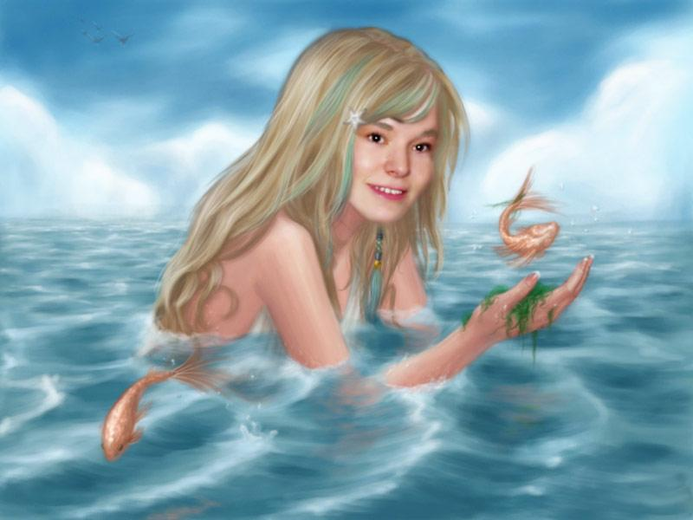
- Я через чарівне дзеркальце бачила як ви старанно працювали, щоб мене визволити. До вас йому порадила звернутися Королева Граматики. Вона не помилилася, ви вмієте добре розрізняти речення за метою висловлювання. Тепер я зможу виходити з палацу і знайду собі друзів. А чудовисько пообіцяло не викрадати мене.
- Як ви думаєте, чудовисько добре чи зле?
- Чому ви так вважаєте?
V. Підсумок уроку . Гра «Мікрофон».
- Чим цікавий був урок?
- Які завдання були найважчі?
- Які завдання сподобалися найбільше?
VІ . Домашнє завдання.
- Вправа 96.
2. Скласти свої три речення( розповідне, питальне, спонукальне)\ для сильніших учнів.

